УЧЕТ РАЗЛИЧНЫХ ФАКТОРОВ ПРИ МОДЕЛИРОВАНИИ ВНЕДРЕНИЯ КОНИЧЕСКОГО ИНДЕНТОРА В УПРУГОПЛАСТИЧЕСКИЙ МАТЕРИАЛ

Смирнов С.В., Экземплярова Е.О.
Екатеринбург, Россия

В настоящее время широкое применение нашло использование метода конечных элементов для восстановления диаграммы σ-ε по данным индентирования (диаграмма вдавливание P-h). При индентировании применяют разнообразные типы инденторов (шар, пирамиды, конусы) с разными углами заточек этих инденторов. При этом возникает вопрос, следует ли учитывать влияние таких факторов, как радиус скругления вершины индентора, коэффициент трения, размер конечного элемента, на диаграмму вдавливания и напряженно-деформированное состояние, определяемые при моделировании индентирования с применением метода конечных элементов. Исследованию этих вопросов и посвящена статья.
Моделирование внедрения индентора в упругопластический материал было выполнено с применением программного комплекса ANSYS. Индентор и образец рассматривались как тела вращения и задачу решали в осесимметричной постановке. Конечно-элементная модель, используемая в расчетах, приведена на рис. 1. Для построения конечно-элементной сетки был выбран двухмерный элемент объемного напряженно-деформированного состояния PLANE183 с восемью узлами, который может использоваться для моделирования осесимметричного деформированного состояния [7]. Геометрические размеры моделируемого образца выбирались такими, чтобы пластическая деформация не достигала боковых границ образца. Граничные условия задавались в перемещениях. Узлы вдоль оси вращения могут перемещаться только вдоль оси у и все узлы нижней грани закреплены. Для осуществления контакта индентора с материалом задавали контактную пару индентор-тело, считая контактирующими элементами верхнюю грань тела и боковую поверхность индентора с контактными элементами TARGE169, CONTA172. На поверхности контакта принимали закон трения Амонтона-Кулона. Поставленную задачу решали с применением процедуры Ньютона-Рафсона и фронтального прямого решателя. Разбиение конечно-элементной сетки было равномерное с областью сгущения под индентором. Алмазный индентор рассматривали как линейно упругий изотропный материал с модулем Юнга Е=1140 ГПа и коэффициентом Пуассона ν=0,07 [8]. Материал, в который осуществляется внедрение индентора, – упругопластический. Чисто упругая деформация имеет место только в начале процесса индентирования и подчиняется закону Гука. В пластическом состоянии материал подчиняется условию текучести Мизеса в виде степенной функции от двух эмпирических коэффициентов а и b
σ=aε^{b}, (1)
где σ - напряжение текучести Мизеса; ε - полная деформация по Мизесу; a и b – числовые коэффициенты. В исходном состоянии в материале отсутствуют внутренние напряжения. Максимальную величину вертикального перемещения индентора изменяли от 25 нм до 500 нм. Для обеспечения оптимального соотношения между точностью расчета и временем вычисления выполнили конечно-элементное моделирование внедрения индентора в материал с разным количеством элементов в теле. Измельчение сетки в окрестностях элемента было проведено с применением команды «EREFINE». На рис. 1 приведены разные варианты конечно-элементной сетки, которые использовали при расчетах. В таблице 1 представлены параметры конечно-элементной сетки и результаты расчета. Известно [9], что диаграмма вдавливания конического индентора может быть аппроксимирована квадратичной зависимостью в виде
Р=сh², (2)
где Р – усилие внедрения, h – глубина внедрения, с – числовой коэффициент.

  а | 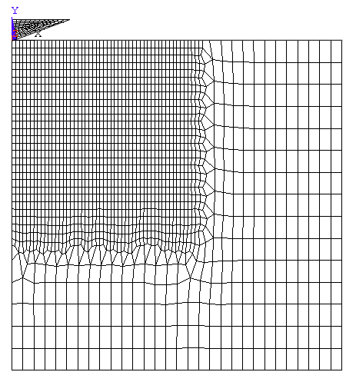  б
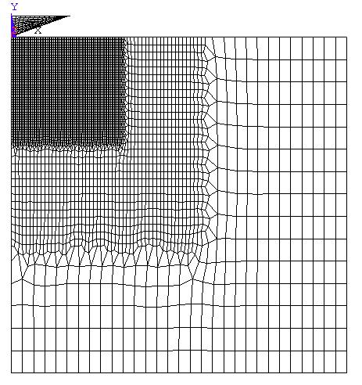  в | 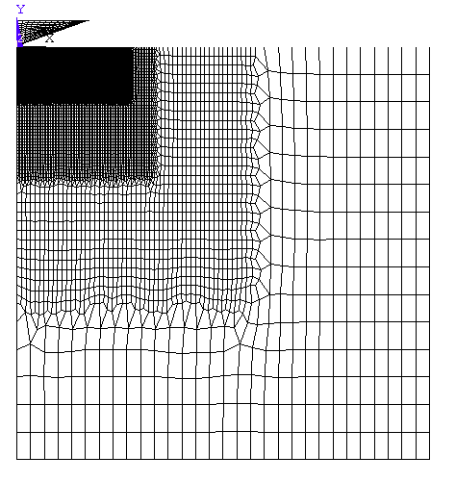  г
Рис. 1. Варианты конечно-элементной сетки
Таблица 1
Параметры конечно-элементной сетки и результаты расчета
Вариант конечно-элементной сетки на рис. 1. | а | б | в | г
Размер элемента, мкм | 0,8-1,6 | 0,27-0,54 | 0,09-0,18 | 0,03-0,06
Количество элементов | 600 | 1964 | 6383 | 19475
Коэффициент с | 15,273 | 15,64 | 14,911 | 14,912
Время расчета, сек | 420 | 900 | 2052 | 62681

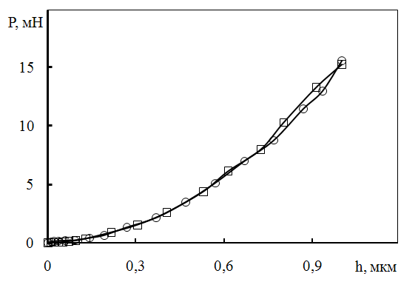 | 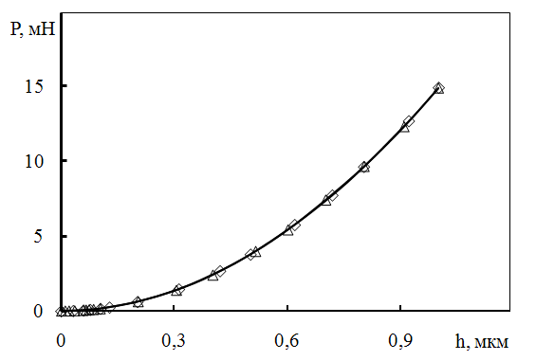
а | б
Рис.2. Диаграммы внедрения для разных вариантов конечно-элементной сетки:
а) ○ - вариант а; - вариант б;
б) Δ - вариант в; ◊– вариант г.

На рис. 2 представлены диаграммы внедрения индентора в упругопластический материал для разных вариантов конечно-элементной сетки, построенные по данным компьютерного моделирования. Результаты расчета с использованием вариантов а и б сгущения сетки (см. рис. 1) показали не наблюдаемый экспериментально изгиб диаграммы внедрения при глубине внедрения от 0,7 до 1 мкм, приведенный на рис. 2, а. Коэффициент с в уравнении (2) при аппроксимации диаграммы внедрения для вариантов в и г совпадает, но при этом время расчета для варианта г по сравнению с вариантом в существенно возрастает (таб. 1). Исходя из времени расчета и полученных результатов, для дальнейших расчетов использовали вариант в конечно-элементной сетки (рис. 1, в).
Для оценки влияния силы трения, возникающей на поверхности контакта индентора с материалом, на диаграмму внедрения решали задачи, задавая разные коэффициенты трения µ в законе Амонтона-Кулона. Рассматривали вдавливание индентора под действием возрастающего до 4 мH усилием.
В таблице 2 сведены данные по изменению максимальной глубины внедрения индентора h и значения коэффициента с в зависимости от величины коэффициента трения. Отличие коэффициента с в формуле (2) при μ=0 от μ=0,2 составило 2,5%, а отличие величины h при μ=0 от μ=0,2 составило 3%. Таким образом, можно считать, что изменение коэффициента трения не оказывает значимого влияния на диаграмму вдавливания.
Таблица 2
Изменение глубины внедрения индентора h и коэффициента с в зависимости от коэффициента трения μ
μ | 0 | 0,01 | 0,05 | 0,1 | 0,2
h, мкм | 0,589 | 0,588 | 0,582 | 0,5803 | 0,5804
с | 11,566 | 11,605 | 11,874 | 11,948 | 11,856

Для проверки адекватности конечно-элементного моделирования процесса внедрения конического индентора в упругопластический материал были проведены эксперименты по внедрению конического индентора в цилиндрические образцы из отожженной стали с 0,1 % С диаметром и высотой по 20 мм со шлифованными торцевыми поверхностями на испытательной машине. Индентор был изготовлен из твердого сплава ВК-5 с углом при вершине 140⁰. Было произведено 25 вдавливаний на глубину 0,8 мм, при этом фиксировали изменения усилие вдавливания и внедрение индентора. По результатам экспериментов построили диаграмму вдавливания. Деформационное упрочнение описывали степенной зависимостью (1) с коэффициентами а=637,4 МПа и b=0,186, определенной экспериментально по результатам испытания образцов на растяжение, изготовленных из того же материала [10], модулем Юнга Е=206 ГПа и коэффициентом Пуассона ν=0,34.
На рис. 3 приведены экспериментальная и расчетная диаграмма вдавливания. Среднее отличие экспериментальных и расчетных данных составляет 5,6 %, что подтверждает адекватность построенной конечно-элементной модели.
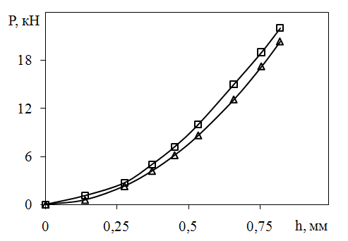
Рис. 3 Экспериментальная () и расчетная (Δ) диаграммы вдавливания

С целью изучения влияния формы вершины индентора на напряженно-деформированное состояние были поставлены задачи по внедрению конического индентора с разным радиусом скругления. Для определенности, свойства модельного материала были взяты такими же, как было описано выше. Рассматривали инденторы с радиусом скругления вершины 100 нм, 50 нм и идеальный конический индентор ( без радиуса скругления). Характеристические размеры скругленной вершины (рис. 4, табл. 3) рассчитывались по формулам, приведенным в работе [11].
$l=R\frac{\text{cos}θ}{\text{tg}θ}$, (3)
$a=\sqrt{2\text{Rl}−l^{2}}$, (4)
где θ - полуугол конического индентора, в данном случае θ = 70,3 градуса , R – радиус скругления (рис. 4).

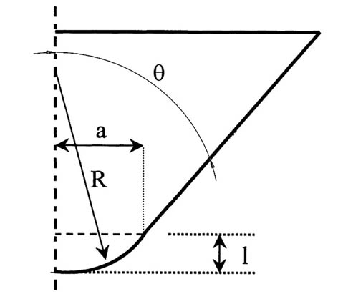
Рис. 4. К определению характеристических размеров скругления индентора

Таблица 3
Характеристические размеры скругления вершины индентора
R, нм | а, нм | l, нм
50 | 24 | 6
100 | 48 | 12

Исследовали влияние радиуса скругления R на диаграмму вдавливания индентора и обобщенные характеристики напряженно-деформированное состояния - показатель напряженного состояния k и эквивалентную пластическую деформацию ε.
Показатель напряженного состояния k рассчитывали как отношение гидростатического давления σ к интенсивности касательных напряжений Τ [12]. Значения k<0 свидетельствуют преобладании сжимающих напряжений и чем k меньше, тем выше уровень сжимающих напряжений. Распределение k и ε строили вдоль оси симметрии Y (линия 1) и в радиальном направлении X на поверхности материала (линия 2).
По данным компьютерного моделирования были построены диаграммы вдавливания с указанными выше радиусами скругления вершины при глубине вдавливания от 25 нм до 500 нм. На рис. 5 показано влияние радиуса скругления на с, в квадратичной аппроксимации (2), из которого видно, что с уменьшением глубины вдавливания влияние радиуса на диаграмму вдавливания усиливается. Так, например, при глубине вдавливания 25 нм значение коэффициента с для индентора с радиусом скругления 50 нм превосходит значения с для идеально острого индентора на 20%, то для индентора с R = 100 нм это превышения составляет уже 45 %. При глубине вдавливания 300 нм и глубже отличие не превышает 1,6 % для r = 50 нм и 4% для r = 100 нм. Таким образом результаты моделирования позволяют считать, что при внедрении индентора более чем на 250 нм радиус скругления вершины индентора оказывает незначительное влияние на диаграмму вдавливания и при интерпретации результатов экспериментов можно не учитывать реальную форму вершины индентора.
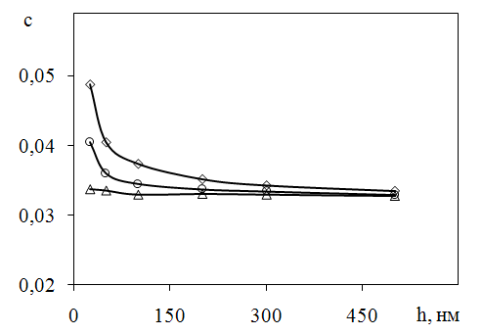
Рис. 5 .Изменение коэффициента с в зависимости от глубины внедрения: радиус скругления 100 нм (◊); 50 нм (○); острый индентор (Δ)

О влиянии радиуса скругления на характеристики напряженно-деформированного состояния можно судить по табл. 4, 5 и рис. 6, 7.
Таблица 4
Значения эквивалентной пластической деформации у вершины индентора в зависимости от радиуса скругления и глубины внедрения
R, нм  h, нм | острый индентор | 50 | 100
50 | 0,77 | 0,65 | 0,40
100 | 1,02 | 0,86 | 0,57
200 | 1,32 | 1,13 | 0,78
500 | 1,81 | 1,58 | 1,15

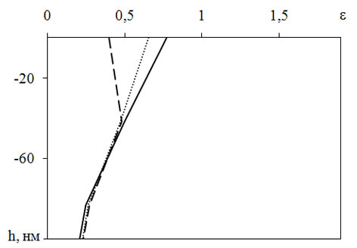  а) | 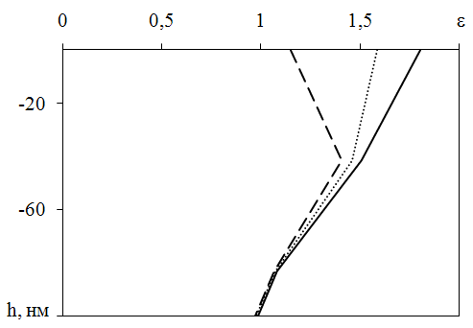  б)
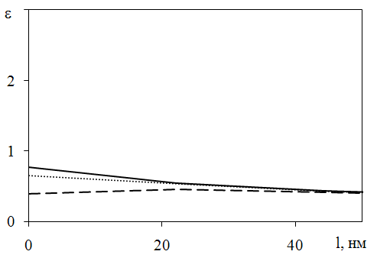  в) | 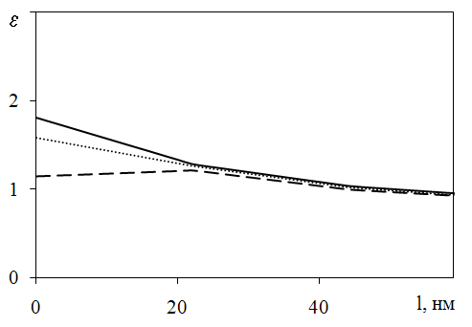  г)
Рис. 6 Распределение эквивалентной пластической деформации вдоль линии 1 (а, б) и линии 2 (в, г) при глубине внедрения 50нм (а, в) и 500нм (б, г) для индентора с радиусами скругления вершины: ⎯⎯ острый индентор; ⋅⋅⋅⋅⋅⋅⋅⋅⋅⋅ r = 50 нм; - - - - - r = 100 нм.

Таблица 5
Значения показателя напряженного состояния у вершины индентора в зависимости от радиуса скругления индентора и глубины внедрения
R, нм  h, нм | острый индентор | 50 | 100
50 | -2,51 | -2,75 | -3,03
100 | -2,72 | -2,81 | -2,99
200 | -2,91 | -2,82 | -3,03
500 | -3,08 | -3,16 | -3,34

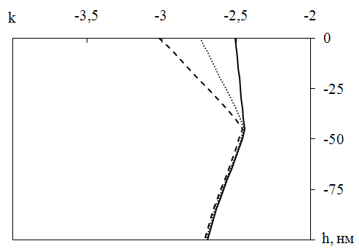  а) | 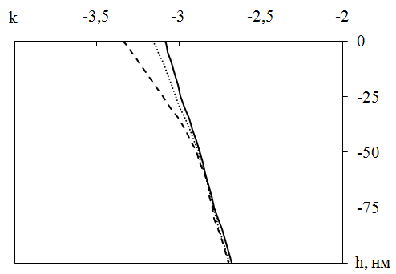  б)
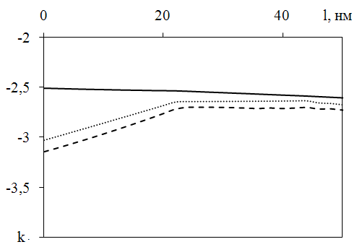  в) | 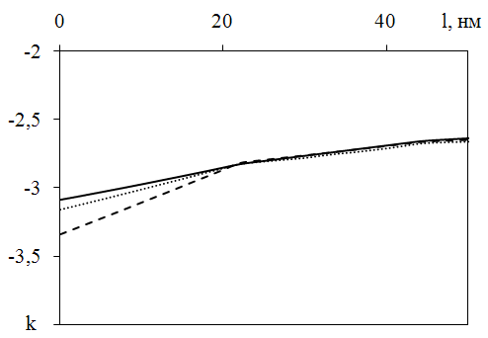  г)
Рис. 7 Распределение показателя напряженного состояния вдоль линии 1 (а, б) и линии 2 (в, г) при глубине внедрения 50нм (а, в) и 500нм (б, г) для индентора с радиусом скругления вершины: ⎯⎯ r = 0 нм; ⋅⋅⋅⋅⋅⋅⋅⋅⋅⋅ r = 50 нм; - - - - - r = 100 нм.

Анализ результатов моделирования позволил выявить следующие закономерности:
- Область, в которой значимо влияние радиуса скругления вершины индентора на показатель напряженного состояния и эквивалентную пластическую деформацию, локализована вблизи вершины индентора. Размеры области составляют около 40 нм в глубину и 25 нм в радиальном направлении и практически на зависят от глубины внедрения индентора (рис. 6,7).
- С увеличением глубины вдавливания эквивалентная деформация ε вблизи вершины индентора возрастает, но при одинаковой глубине вдавливания, величина ε меньше у индентора с большим радиусом скругления (таб. 4).
- Немонотонное изменение ε вблизи вершины индентора с радиусом скругления 100 нм (рис. 6,б) связано с формированием зоны затрудненной деформации.
- Относительный уровень сжимающих напряжений вблизи контакта возрастает (показатель k уменьшается) при увеличении радиуса скругления вершины и глубины вдавливания индентора (табл. 5).
- Радиус скругления вершины индентора практически не влияет на усредненные характеристики напряженно-деформированного состояния в объеме отпечатка индентора.

Выводы:
1. Влияние радиуса скругления у вершины индентора Берковича на диаграммы вдавливания при глубине вдавливания более 250 нм можно не учитывать.
2. Влияние радиуса скругления на обобщенные характеристики напряженно-деформированное состояние сказывается только в малой локальной области у вершины индентора, а на их распределение и усредненные значения в объеме отпечатка радиус скругления вершины индентора практически не влияет.
Исследования выполнены в рамках интеграционного проекта с ИТПМ СО РАН.

Литература

- Булычев С.И., Алехин В.П. Метод кинетической твердости и микротвердости в испытаниях вдавливанием индентором // Заводская лаборатория, 1987, № 11. С. 76 – 79
- Федосов С.А., Пешек Л. Определение механических свойств материалов микроиндентированием: Современные зарубежные методики. М.: Физический факультет МГУ, 2004. 100 с.
- Булычев С.И., Алехин В.П., Шоршоров М.Х. Терновский А.П., Шнырев Г.Д. Определения модуля Юнга по диаграмме вдавливания индентора // Заводская лаборатория, 1975, т. 41, № 9. С. 1137 – 1140.
- Булычев С.И., Алехин В.П. Испытание непрерывным вдавливанием индентора. М.: Машиностроение, 1990. 224 с.
- Dao M., Chollacoop N., Van Vliet K.J., Venkatesh T.A., Suresh S. Computational modeling of the forward and reverse problems in instrumented sharp indentation // Acta materialia, 2001, vol. 49. P. 3899 – 3918.
- Bucaille J.L., Stauss S., Felder E., Michler J. Determination of plastic properties of metals by instrumented indentation using different sharp indenters // Acta materialia, 2003, vol. 51. P. 1663 – 1678.
- Басов К.А. ANSYS: справочник пользователя. - М.: ДМК Пресс, 2005. 640 с.
- W.C. Oliver, G.M. Pharr An improved technique for determining hardness and elastic modulus using load-displacement sensing indentation experiments. Mater.Res. 1992. Vol. 7. № 6. P. 1564-1583.
- Chollacoop N., Dao M., Suresh S. Depth-sensing instrumented indentation with dual sharp indenters. Acta Materialia, 2003. № 51. P.3713-3729
- Смирнов С.В., Смирнов В.К., Солошенко А.Н., Швейкин В.П. Определение сопротивления деформации по результатам внедрения конического индентора // Кузнечно-штамповочное производство, 2000, №8. С. 3 – 6.
- Pelletier H., Krier J., Cornet A., Mille P. Limits of using bilinear stress-strain curve for finite element modeling of nanoindentation response on bulk materials // Thin Solid Films. 2000. № 379. Р. 147-155.
- Колмогоров В.Л. Механика обработки металлов давлением. М.: Металлургия, 1986. с. 688

